Çalışkan arının çiçeğe ulaşmasına yardımcı olur musunuz?
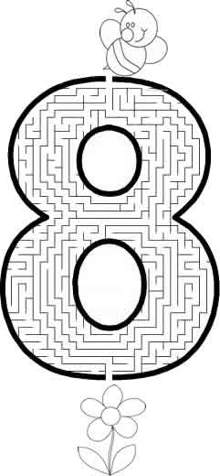

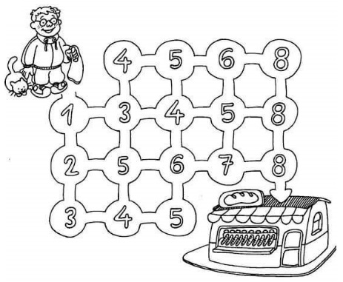
Dedenin fırına gidebilmesi için birden sekize kadar birerli ritmik sayma yapması gerekiyor. Dedeye yardım edip birerli ritmik sayma yapıp bu sayıları boyayarak dedeye fırının yolunu gösterebilir misiniz?



